E.1 Hilfen

Lade- und Entladevorgänge am Kondensator

Hilfe 1
Vermutung finden

Entscheiden Sie, welcher der drei Spannungsverläufe zutrifft.

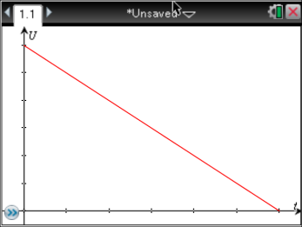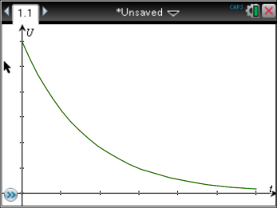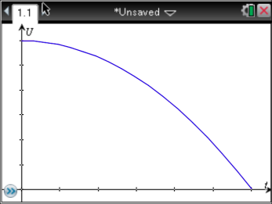

-----------------------------------------------------------------------------------------------------------------------------------

Hilfe 2  Versuchsaufbau  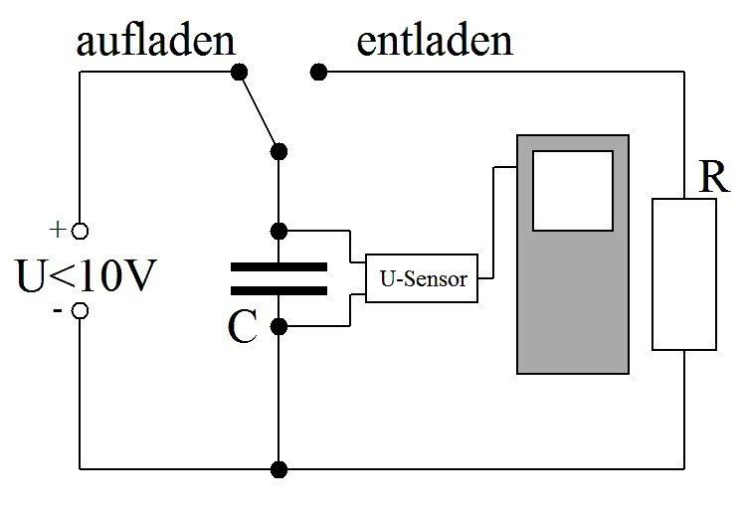 | Einstellungen  - Messzeit: z. B. 1 s  - Messrate: z. B. 200 Messungen pro Sekunde  - Triggern: Spannungssensor, absteigend, Schwellwert: ca. 80 % von U₀  Weitere Informationen:  A2. Zeitabhängige Messungen  A7. Triggern

-----------------------------------------------------------------------------------------------------------------------------------

Hilfe 3  Auswertung  Beispielgraph:  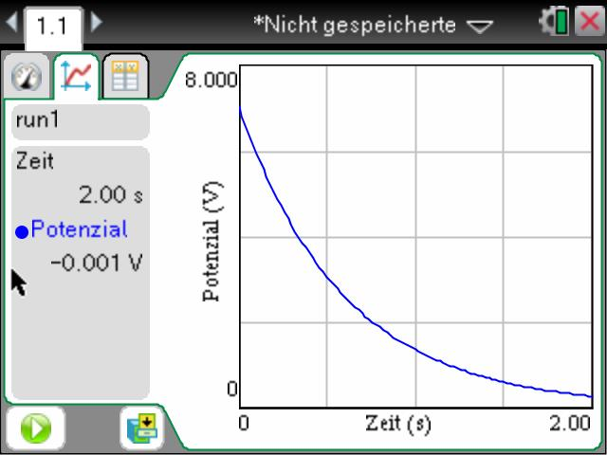 | Funktionstyp: Exponentialfunktion  Weitere Informationen:  A10. Daten durch eine Ausgleichsfunktion beschreiben  A11. Daten durch selbstgewählte Funktionen modellieren  A15. Modellieren mit Schiebereglern (Applikation Graphs)

E.1 Hilfen

Hilfe 4
Beschreiben der „Entladegeschwindigkeit“

Veränderbare Größen:

Startspannung U₀, Widerstand R, Kapazität C des Kondensators

Hinweis: Beachten Sie, dass jeweils nur eine Größe variiert werden darf.

Definition einer Größe zum Beschreiben der „Entladegeschwindigkeit“:

Zeit, bis die Spannung auf einen von Ihnen festzulegenden Prozentsatz gesunken ist.

Vorschlag für ein Messprotokoll:

- Tragen Sie für einen bestimmten Kondensator und verschiedene Widerstände die Zeit ein, bis die Spannung auf einen von Ihnen festzulegenden Prozentsatz gesunken ist.

- Tragen Sie für einen bestimmten Widerstand und verschiedene Kondensatoren (Kapazitäten) die Zeit ein, bis die Spannung auf einen von Ihnen festzulegenden Prozentsatz gesunken ist.

